CREAR IMPRESORA DE DOMINIO

Nos vamos a ***administrar el servidor y agregar roles características*** .

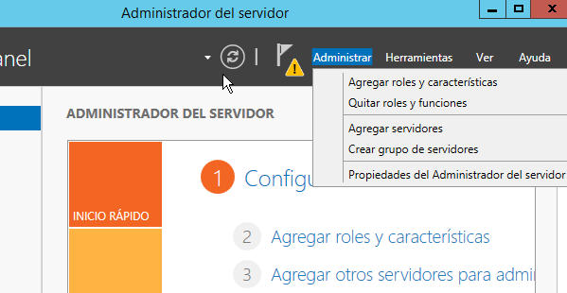

En la sección de roles de servidor , añadimos servicios de impresións documentos, y agregamos las características .

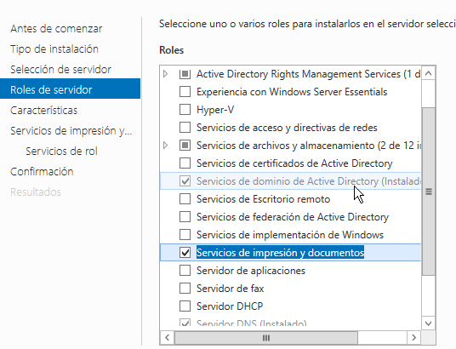

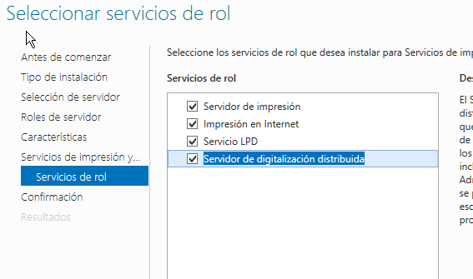

Le vamos dando a siguiente hasta que que podemos instalar.

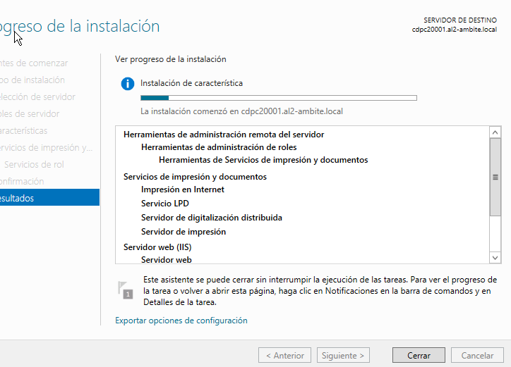

Ahora podemos ver los servicios que hay instalados en el servidor y están funcionando .

# 

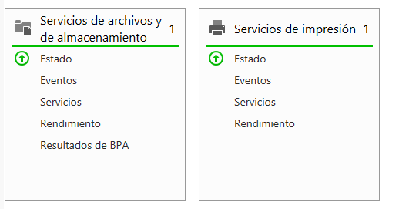

Para agregar la impresora ya que no tenemos una física deberemos usar una impresora virtual .

A nosotros no nos salió más que una impresora que es la microsoft y no deja compartirla en red, así que he tenido que instalar otra en mi caso la canon Inkjet que vemos en la captura siguiente .

Me tuve que ir a ***panel de control y hardware, dispositivos impresoras*** .

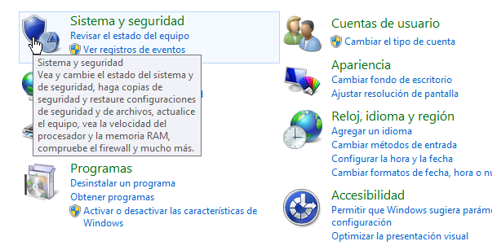

Ahí seleccione dispositivos e impresoras .

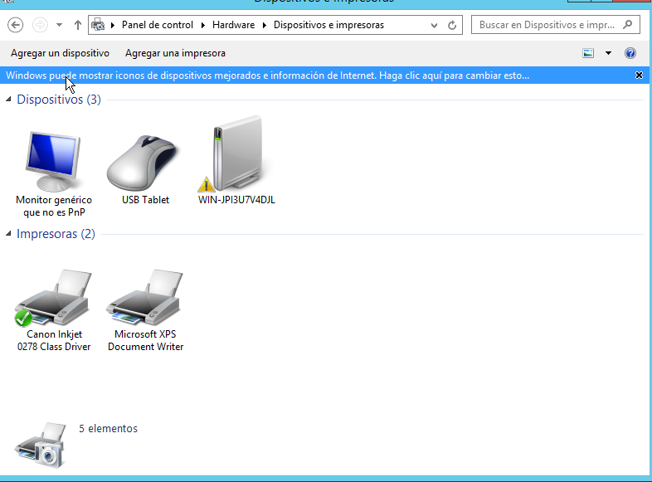

Y en esta pantalla le di a agregar una impresora ,después pinchas en la impresora no está en la lista.

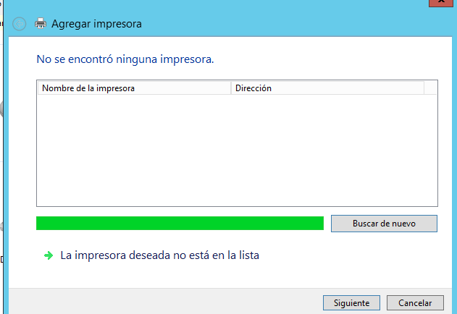

Después le damos a agregar una impresora local o de red con configuración manual.

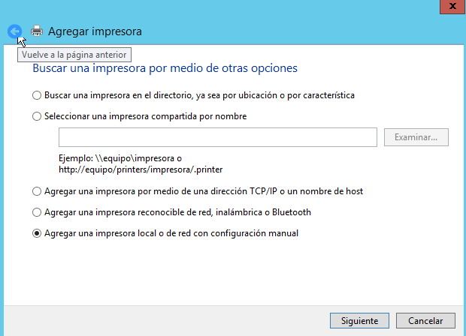

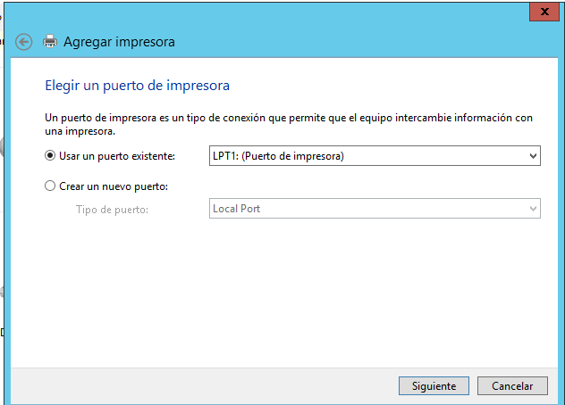

Elegimos la impresora que queramos entre las que tienen ya sus drivers,en windows .

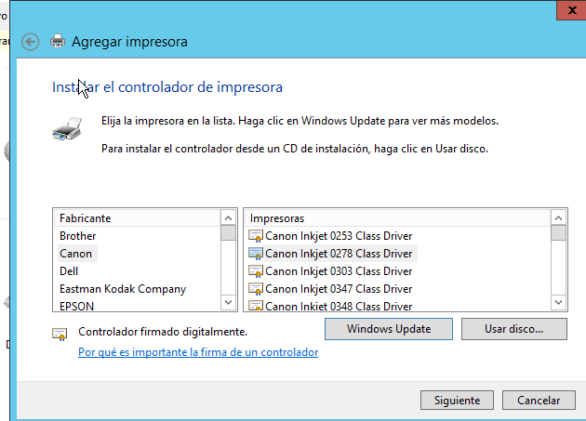

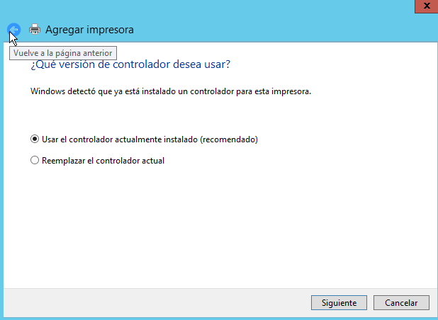

Le damos a usar el controlador actualmente instalado, y ya tendríamos la impresora configurada, y podremos usarla para la práctica.

Ahora vamos a usarla :

**Herramientas - Administración de impresión** y la buscamos:

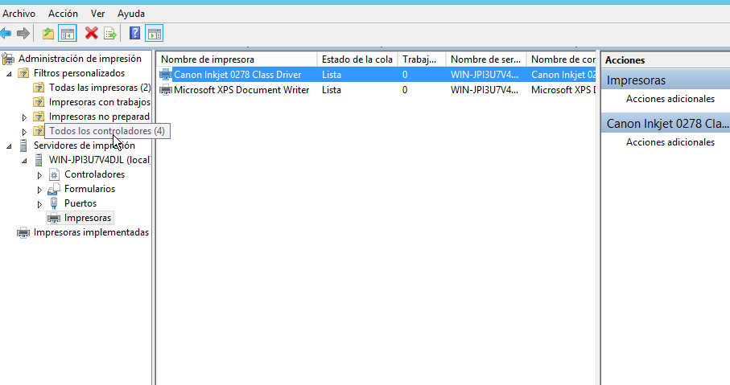

Vemos que ahí aparece como impresora.

Le damos a compartir la impresora,esto es muy parecido a como se comparten las carpetas,simplemente hacemos **botón derecho - propiedades -compartir**.

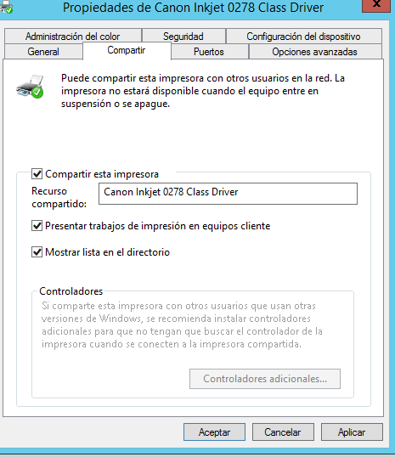

Marcamos todas las opciones y le damos a Aceptar.

Ahora voy a crear una OU que se llama Impresoras y vo a meter al usuario wsus dentro de la unidad organizativa.

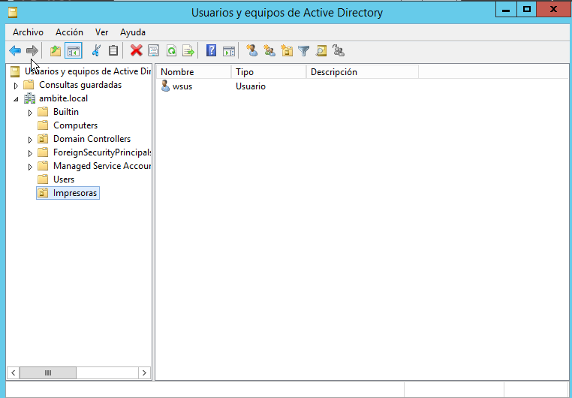

Creamos una GPO que se llame impresoras dentro de esa UO.Ya sabemos como hacerlo porque está explicado más arriba.

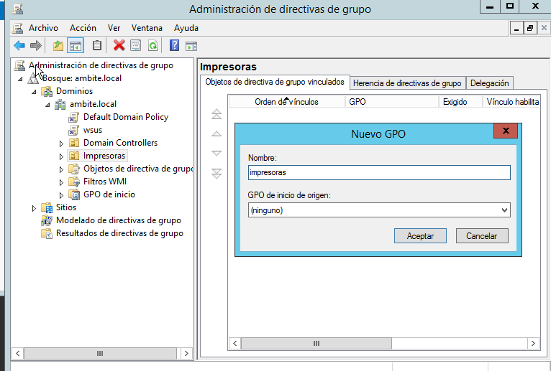

Luego le damos a **Editar.**

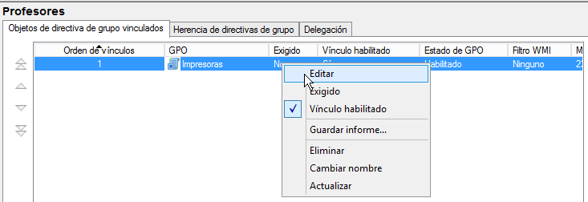

Luego entramos en **Preferencias - Configuración del Panel de Control - Impresoras** 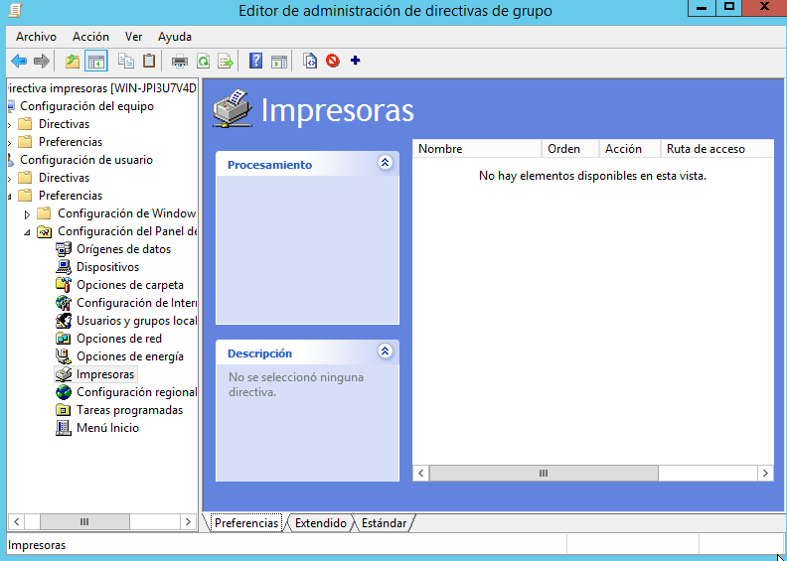

Y le damos **botón derecho -nuevo -impresora compartida.**

Ahora agregaremos la impresora,podemos poner la ruta o darle a los tres puntos y elegir,seleccionarla y luego le damos a **“Aceptar”**

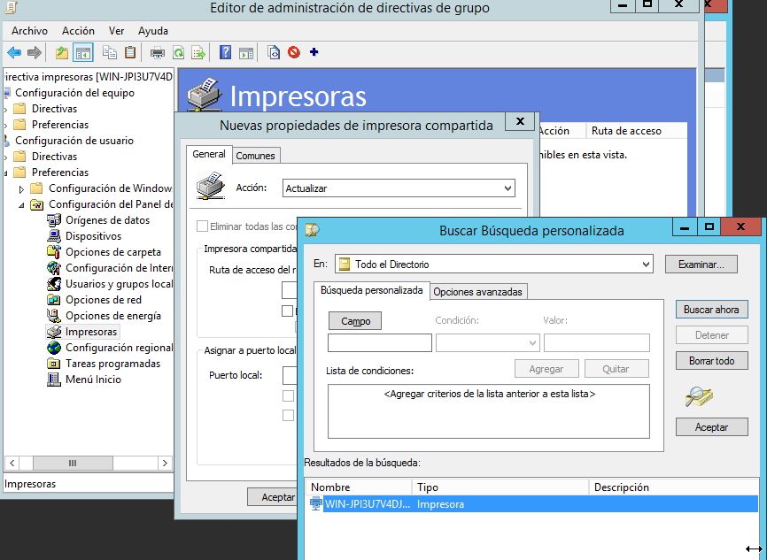

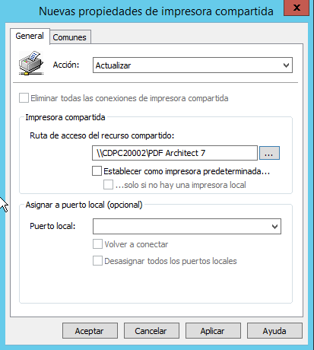

Una vez seleccionada la impresora,le damos a **Comunes.**

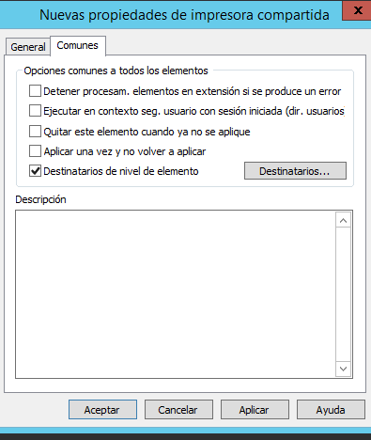

Vamos a seguir los pasos de las capturas ,tenemos que añadir un **grupo de seguridad**.

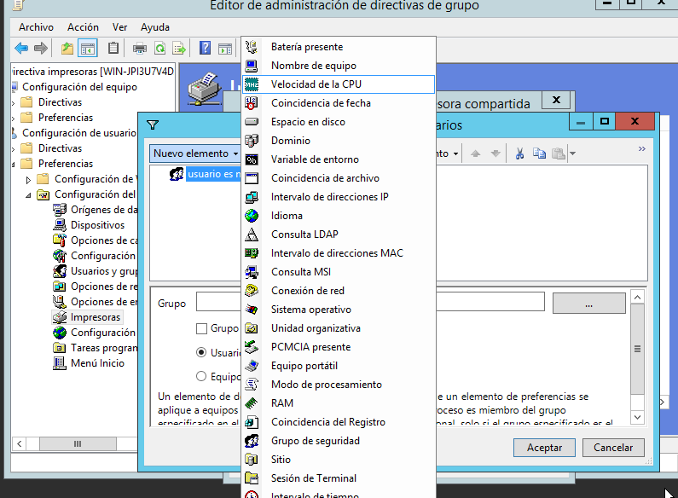

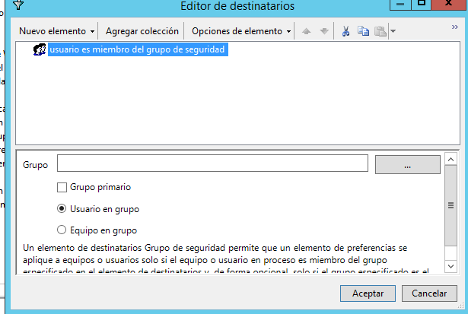

Le damos a aceptar, vemos como quedar la impresora configurada en las directivas de grupo.

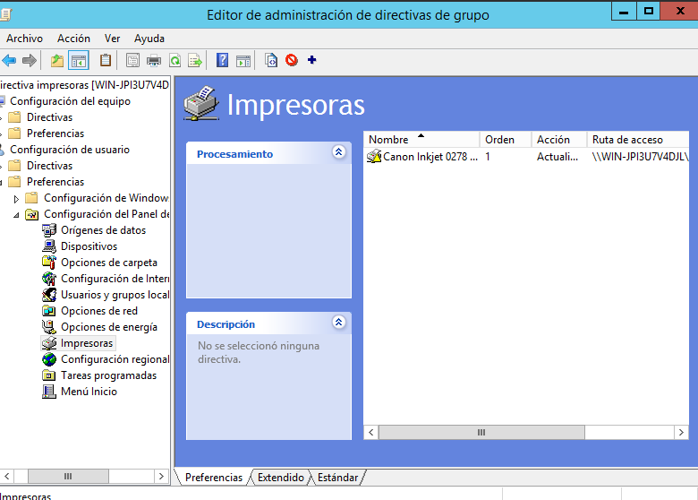

Ahora nos vamos al ***cliente wsus*** y vamos a ver si la impresora está disponible .

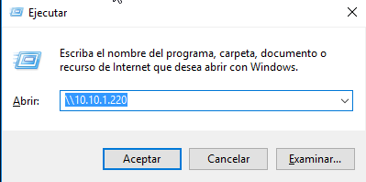

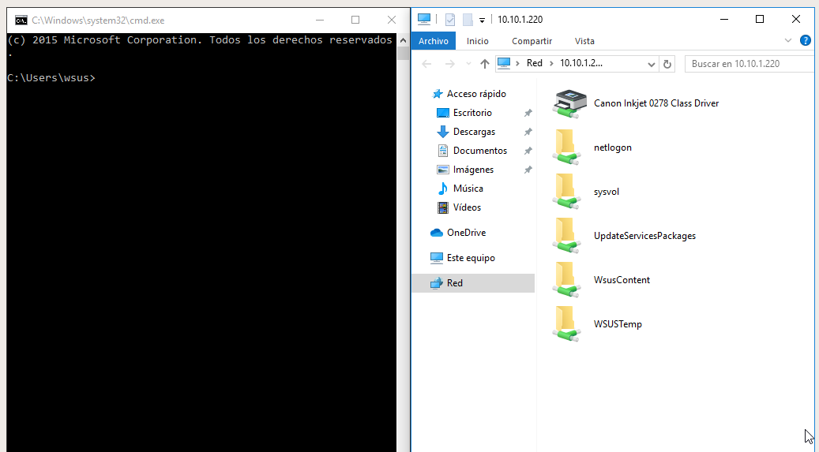

Si entramos en el ***panel de control dispositivos e impresoras*** veremos que la impresora del servidor está configurada como impresora predeterminada , para este usuario

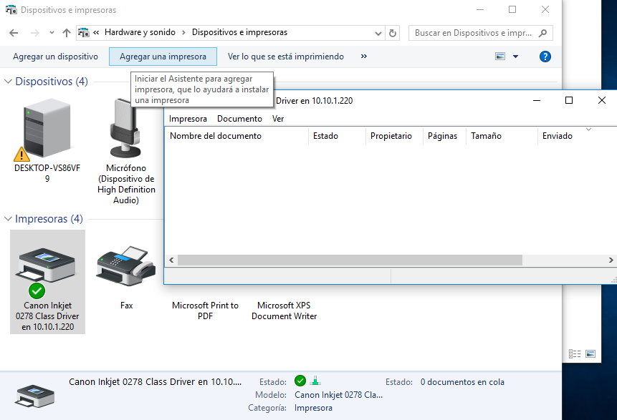

Vemos que la impresora está disponible en red desde el cliente que tenemos en la Unidad organizativa impresoras .